Sidem solution: kogelgewricht met gepatenteerd ontwerp

Zoals u wellicht weet, moet een kogelgewricht bij installatie in de stuurarm geperst worden. Als dit onderdeel echter al eerder vervangen werd, is het zeer waarschijnlijk dat het materiaal van de stuurarm uitgerekt is. Sidem ontwikkelde voor dit probleem een uitstekende oplossing: eenvoudig in installatie, veilig en met een hoge slijtvastheid.

Bepaalde modellen van Dacia, Lada en Renault hebben een draagarm met perskogelgewricht. Doordat dit onderdeel bij elke vervanging in de draagarm wordt gedrukt, kan het materiaal van de draagarm uitgerekt raken. Resultaat? Onmogelijk om het kogelgewricht nog veilig te installeren en vast te zetten. In het ergste geval bent u genoodzaakt om een nieuwe draagarm te bestellen en deze volledig te vervangen. Maar als de draagarm nog in goede staat is, moet alleen het kogelgewricht vervangen worden.

Uniek kogelgewricht met gepatenteerd ontwerp
Dankzij onze uitgebreide knowhow en hoogwaardige materialen konden wij een oplossing bedenken voor het probleem van het perskogelgewricht. Wij hebben een uniek en gepatenteerd kogelgewricht ontwikkeld dat een maximale fixatie garandeert.

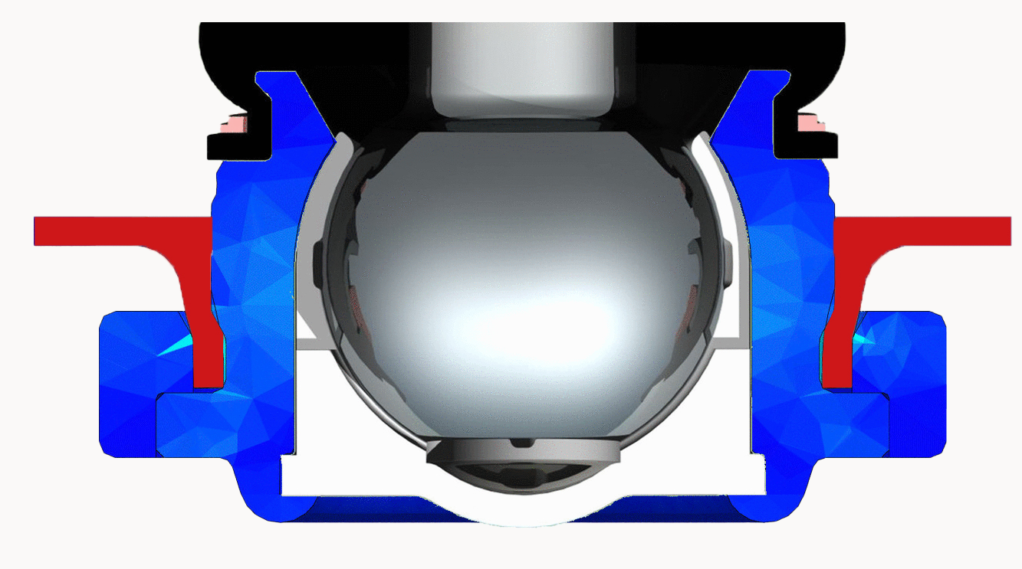
Het perskogelgewricht is zo ontworpen dat het onderdeel zichzelf vastzet wanneer u het in de draagarm perst. Hoe? Wel, het kogelgewricht heeft aan de buitenkant een brede kraag. Zodra deze over de rand van de draagarm glijdt, zet het kogelgewricht zichzelf vast. U kunt dit mechanisme vergelijken met dat van een weerhaak. Het onderdeel laat zich makkelijk op zijn plaats schuiven, maar kan er daarna niet meer terug uit schuiven. Het kogelgewricht zit volledig vast in de draagarm. Kortom: met de Sidem oplossing kunt u het kogelgewricht in de draagarm op een eenvoudige en veilige manier vervangen.

Wat te vermijden bij het vervangen van een perskogelgewricht
Het is zeker geen optie om het kogelgewricht apart te vervangen en te lassen. Hierdoor zullen de stofkap en de plastic huls gaan smelten, waardoor het onderdeel volledig onbruikbaar wordt. U kunt weliswaar losse kogelgewrichten kopen in de aftermarket, maar de meeste daarvan garanderen geen volledig veilige installatie. Bij zo’n scenario komt de veiligheid in gevaar, en dat moet ten elken prijze vermeden worden.

Eenvoudige en veilige oplossing
Kogelgewrichten zijn een van de pijlers van het Sidem assortiment. Hieronder hebben we voor u een selectie van de belangrijkste kenmerken van onze kogelgewrichten opgelijst:

- Alle kogelpennen en kogelbouten zijn vervaardigd uit chroomstaal. Dit garandeert niet alleen de maximale sterkte van het onderdeel, maar voorkomt ook dat het onderdeel breekt bij extreme impact.
- De stofkap van het kogelgewricht is vervaardigd uit chloropreenrubber, dat een maximale weerstand biedt tegen chemische stoffen. Het biedt ook de beste afdichting tegen vocht en stof.
- De basis van de stofkap werd speciaal ontworpen om te voorkomt dat de stofkap inzakt.
- De vorm van de stofkap is speciaal ontworpen om te voorkomen dat hij verdraait.
- Wat de behuizing van onze kogelgewrichten betreft, hier zult u zien dat er geen snijsporen zijn in de stalen microstructuur of in de draad. Het onderdeel wordt inderdaad gerold en is daardoor sterker. Verder heeft de afwerking van de behuizing geen scherpe maar afgeronde randen, om zo beschadiging te voorkomen.

Kogelgewricht referenties voor Dacia, Lada en Renault
We hebben in ons gamma twee kogelgewrichtreferenties die u kunnen helpen om dit probleem op te lossen.
- 5782 R voor Dacia Logan, Dacia Sandero en Lada Largus
- 5783 R voor Renault Thalia, Dacia Lodgy en Dacia Logan MCV 2.

Voor technische specificaties, zie www.sidem.eu

BEELDEN

Gepatenteerd Sidem kogelgewricht voor een aantal modellen
van Renault, Dacia en Lada.

Het perskogelgewricht is zo ontworpen dat het onderdeel zichzelf
vastzet wanneer u het in de draagarm perst

OVER SIDEM

Sidem is de toonaangevende ontwerper en fabrikant van stuur- en ophangings-onderdelen voor de assemblage- en aftermarket in de automobielindustrie. Het familiebedrijf bestaat sinds 1933 en biedt meer dan 9000 referenties. Meer dan 3 miljoen artikelen van bijna alle Europese en Aziatische automerken zijn uit voorraad leverbaar. Met zijn eigen R&D-, productie- en logistiek centrum in Europa is Sidem de specialist voor stuur- en ophangingsonderdelen van OE-kwaliteit.

www.sidem.eu

PERSCONTACT

Steven Meeremans
T. (+32) (0)56 43 54 66
press@sidem.eu

